一线伴学中期汇报

北京东城广渠门店

一、学生基本情况
姓名：夏浩恩
学段：八年级
生源校：广渠门中学
生源校梯队：中等
到店时间：3月11日
学习科目：数学、物理
学习时间：周一到周四晚上；周六日平均学习时长不到一天半
性格：慢热，与同学泽宇沟通外向，也会主动向伴学师提问
学习意愿：整体内驱力不足，不爱学习，积分能够起到短期激励作用，但持续性较弱
成绩变化：
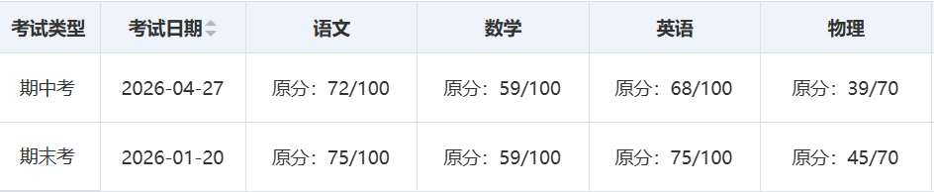
4月底期中考试浩恩的分数虽然没有进步但是名次进步了一些

二、核心问题剖析
1.认知发展阶段—理解力跟不上—基础不牢、畏难心理
行为表现：
能够较好理解具体形象的内容和概念
但是对抽象的概念较难理解，如数学的一次函数和物理的压力、浮力、杠杆
背后原因：
初中生（12-15岁）正处于从"具体运算"向"形式运算"过渡的关键期，是普遍规律
需要有克服挫折的勇气和学习自驱力
畏难心理
行为表现：
做作业时会挑选简单熟悉的内容先做，上周日，伴学师让他默写物理公式，默到一半去做数学卷子，卷子做到一半又开始做数学作业
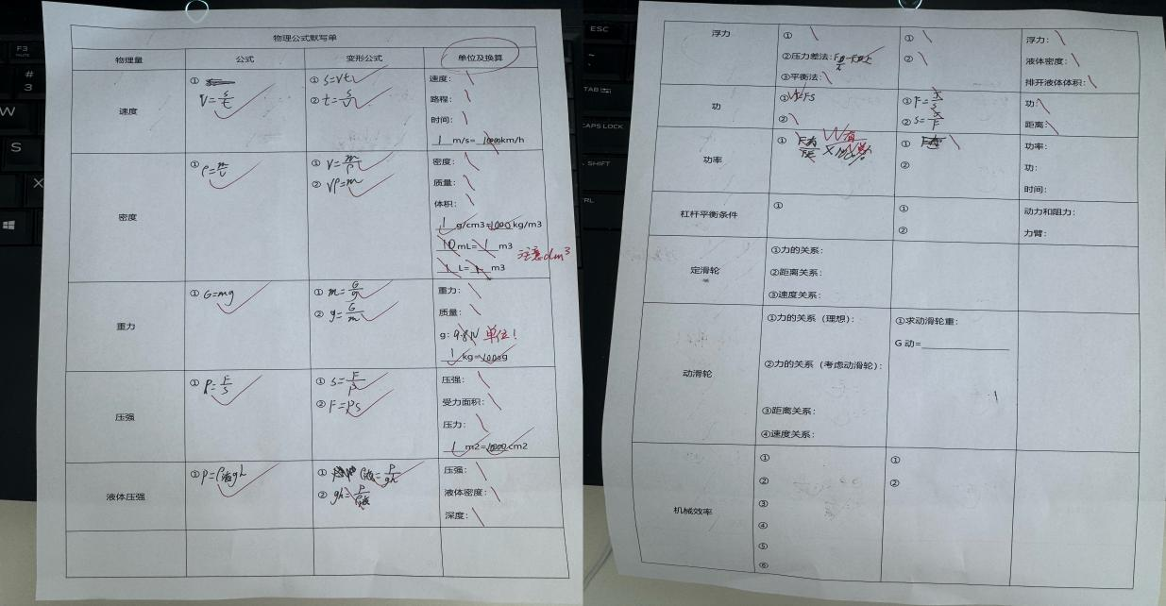
进一步分析：
浩恩的认知可能是为了避免经受“做不出来”的挫败、维持“我还可以”的自我认知， 他会主动回避所有超出舒适区的任务。反复的错题重做失败、基础题的失分， 其实一直在持续消耗他的学习信心，进一步强化了“我做不好难题”的负面预期，最终形成回避→能力不提升→更回避”的闭环。
2.整体上真正学习的时间并不多，动力不足
1）周中到店后会先写作业，写作业速度会比同学慢一些（同学2h，浩恩2.5h），理科作业还是有认真写的，也反映出浩恩在校效率低、基础不牢。
2）周六日会睡懒觉，补作业
3.家庭因素
- 家长溺爱
浩恩有次做卷子的时候是边听歌边做的，伴学师也和他妈妈反映过，希望他妈妈能收掉耳机，但是一直没收。
- 家庭冲突
父母观念不一致，在门店的家长会上甚至直接吵了起来。有一次浩恩确实写了作业但忘了带，但浩恩爸爸先入为主进行批评。那段时间浩恩来门店时间也有所减少

三、解决方案分析
1.帮助理解+重视背记
1）概念联系生活把概念拽回生活里
如要理解“大气压存在”，不仅说“马德堡半球实验”，拿个玻璃杯举例：“装满水，用纸片盖住杯口倒过来，纸片掉不下来，就像有只无形的手托着它，这只手就是大气压。
2）用旧知识当“翻译”
学“浮力产生的原因”时，回忆“液体压强随深度增加而增大”（比如游泳时潜入水底，胸口会觉得更闷），再告诉他：“浸在水里的物体，下表面比上表面深，受到的向上的压力比向下的大，这两个力的差就是浮力。” 把新知识翻译成旧知识。
3）回归课本：理解的基础上快速复习课本的概念、公式，重做课后例题，并定期进行抽查
2. 做好时间管理
提高写作业的效率：建立激励机制
家长会时协商一致：如果按时完成作业、按时来自习室学习，就可以获得玩乐时间，反之就会扣除相应时间。
实际表现：浩恩是很紧张自己的玩乐时间，所以都会尽量按时，但持续性较弱
3.帮助学生和家长建立正确认知，提升学生意愿度
期中考试成绩出来后，门店结合试卷分析与浩恩家长、浩恩以及作为约定见证人的浩恩同学一起进行了沟通，制定了阶段目标。
1）任务拆小，设置大部分挑战都能完成，减少失败；
2）夸奖角度：让他明白努力、练习才是提升的关键；
3）家校口径统一，引导家长沟通。

四、反思与启发
1.前置生活常识与百科认知，提前进行初中物理入门，从生活现象到物理规律的具象→抽象转化，提高对物理的兴趣。如趣味读物、科学纪录片
人力方面：
知识库—新人部分：
- 知识库也可以是"说明书 + 故事会"形式，可以在合适的制度/流程前，前置一个真实场景，场景触发 → 规则解释 → 操作步骤
- 知识库结构想法：
第一层：入职前，给"感性认知"（团队氛围、你在这个位置上的意义）
第二层：日常高频操作（报销、请假、约会议室）
第三层：需要时再查的深度内容
- 对于没有明确目标且比较佛的学生和家长，需要通过专业度让其先意识到问题的严重性，再给出对应的规划，所需要的时间，让学生和家长主动紧张起来，多投入时间。

人力方面：
目标感—清晰的路径 + 可感知的差距
新人入职首周沟通：1/3个月后，什么样算超预期，什么样算危险信号。"尽量用透明标准替代模糊期待。
3.意愿度
学习/成长的核心动力不是外部的安排，而是内在的认知觉醒。培训也如此，每个人只有理解了培训的价值，从 “要我学” 转变为 “我要学”，才能主动吸收、学以致用。

